  p.54～p.61 |  |  |  |  | Active Study Grade３ 単元別確認テスト |  |  | 実施日 月 日
7 |  | 第3章 |  | いろいろな構文 |  |  | 氏 |  | 得
7 |  | 1. | SVOOとSVOC |  |  |  | 名 |  | 点 | /30

１ 次の英文は、Active Studyで学習した文章の内容をまとめたメモです。 ※文章は裏面に掲載
メモを完成するために、①～③にあてはまる英単語を書きなさい。ただし、□には1文字ずつ入るものとします。

Yuka's uncle lives in Kagoshima and grows bananas. This summer, she visited him and (① □□□□□□□) a lot about bananas. A few days after buying bananas, brown spots appear on the peel. People call them sugar spots. They (② □□□□) us when bananas are sweet and (③ □□□□□) to eat.

１ （5点×３）

２ 意味の通る正しい英文になるように、（ ）内の語句を並べかえなさい。

- ( him / news / made / the / happy ).
- ( he / bananas / lot / me / a / about / things / taught / of ) .
- ( bananas / family / I / buy / at / supermarket / often / a / my ).

２ （5点×３）

次の英文の日本語訳を書きなさい。 解説 ▶ テキスト P.57

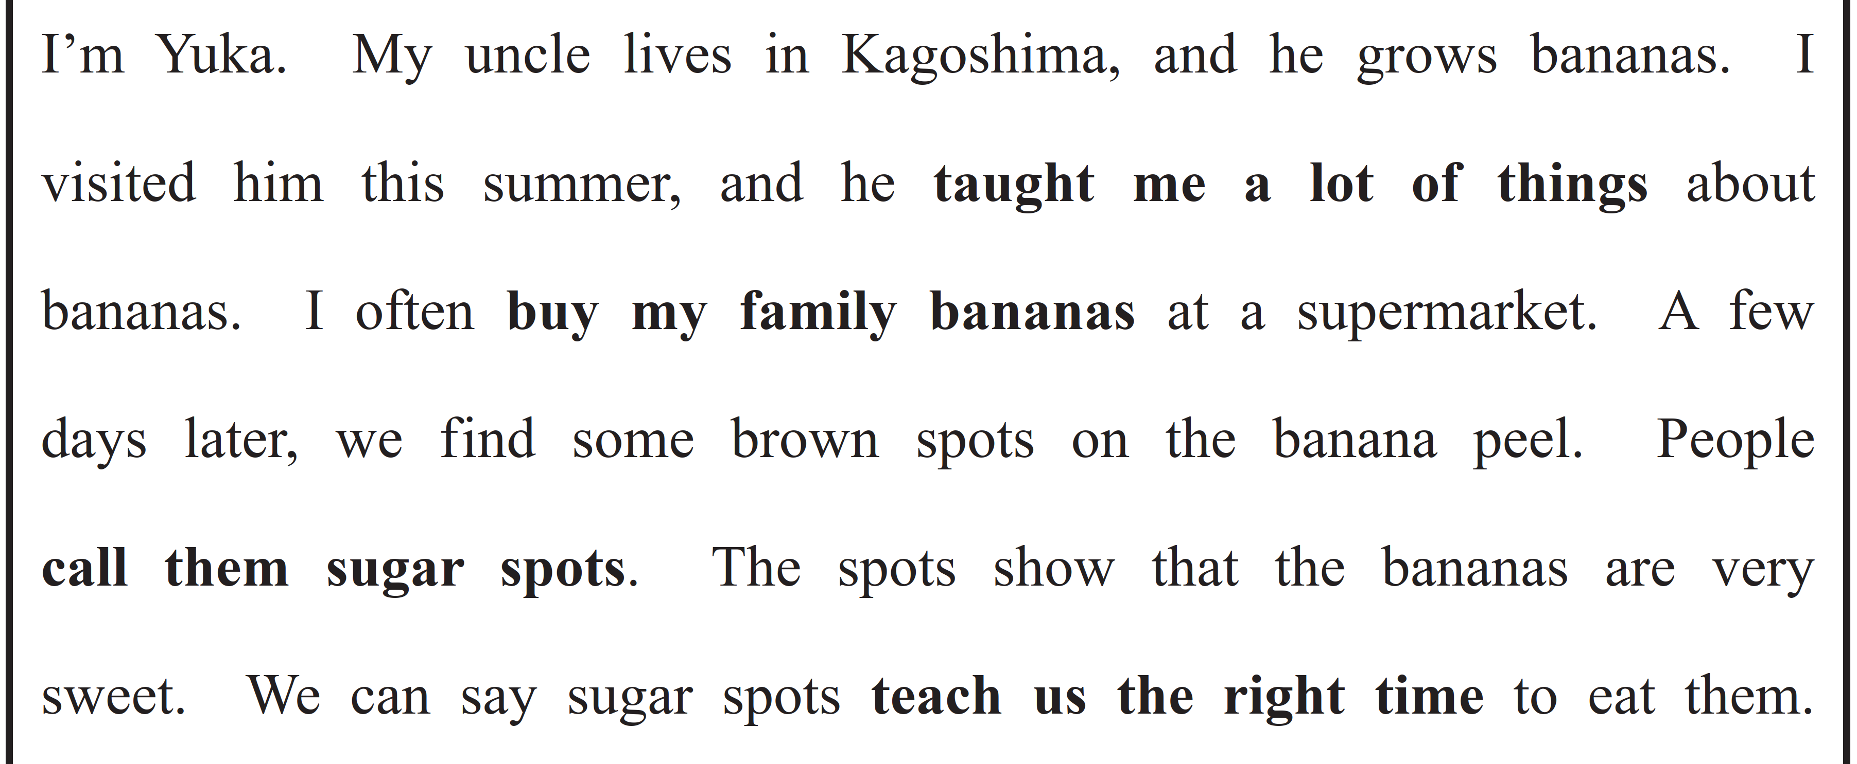

（75語）

